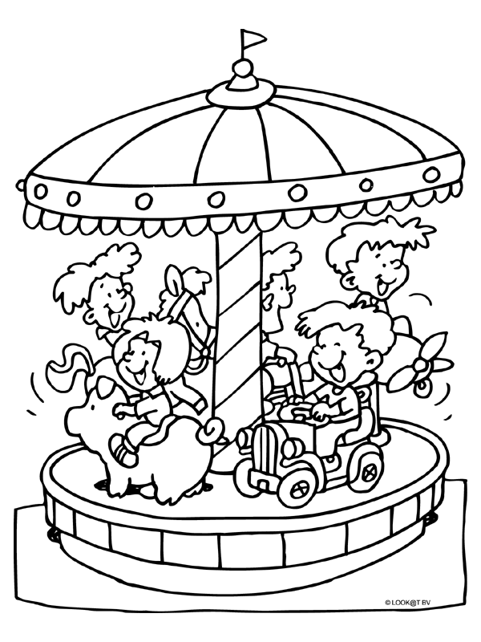
NEKOŘSKÁ POUŤ V HOSPODĚ
„U NOŽÍKŮ“ – KD NEKOŘ

PÁTEK 30.07.2021 OTEVŘENO 18 - ??
od 21 hod OLDIES DISCO (80. – 90. léta)
hraje DJ NOŽÍK

SOBOTA 31.07.2021 OTEVŘENO 14 - 22

NEDĚLE 01.08.2021 OTEVŘENO 10 - 22

SO a NE občerstvení – maso a klobásy
na grilu, domácí langoše, pizza,
zmrzlinové poháry
TĚŠÍME SE NA VÁS

